Муниципальное автономное дошкольное
образовательное учреждение
детский сад № 106 города Тюмени

Программа
сетевого сообщества инструкторов по физической культуре: «Экологическое воспитание физической культурой»

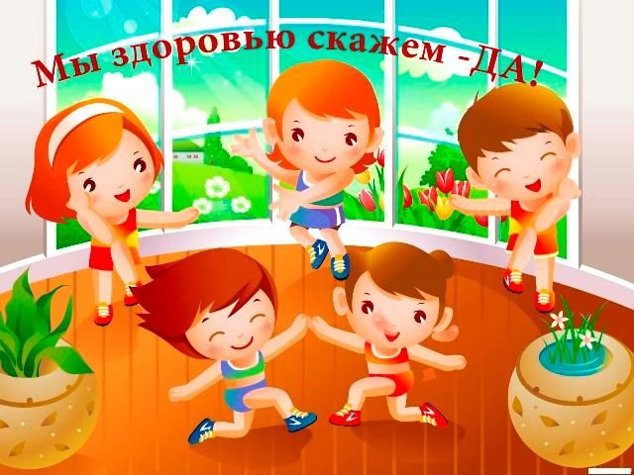

7 декабря 2017 г.

Место проведения мероприятия: ул. Геологоразведчиков, 1

Муниципальное автономное дошкольное
образовательное учреждение
детский сад № 106 города Тюмени

Программа
сетевого сообщества инструкторов по физической культуре: «Экологическое воспитание физической культурой»

7 декабря 2017 г

Место проведения мероприятия: ул. Геологоразведчиков, 1

9.00 –9.30 регистрация участников

9.30 – 9.40 приветствие участников сообщества
Заведующий Евлаш Елена Николаевна
музыкально-спортивная композиция «Танец с лентами»
Муз. руководители: Смелик Елена Викторовна,
Боброва Елена Владимировна
09.40-9.50 экологическая гимнастика в старшей группе
Воспитатель Семочкина Светлана Николаевна

09.50-10.20 образовательная деятельность по физическому развитию в подготовительной группе «Зимний лес полон сказочных чудес»
Инструктор по физической культуре
Божинова Екатерина Атанасова

10.20 –10.40 практикум: «Использование технологии интеллект –карт в работе по физическому развитию»
Старший воспитатель Ударцева Нина Павловна

10.40 –11.15 мастер –класс «Нестандартное оборудование в профилактике плоскостопия»
Воспитатель Решетникова Ольга Александровна
Заместитель заведующего Малышкина Галина Ивановна
11.15 – 11.30 рефлексия, кофе – пауза.
Организованна выставка нестандартного оборудования по физическому развитию.
Старший воспитатель Котенькова Светлана Германовна

9.00 –9.30 регистрация участников

9.30 – 9.40 приветствие участников сообщества
Заведующий Евлаш Елена Николаевна
музыкально-спортивная композиция «Танец с лентами»
Муз. руководители: Смелик Елена Викторовна,
Боброва Елена Владимировна
09.40-9.50 экологическая гимнастика в старшей группе
Воспитатель Семочкина Светлана Николаевна

09.50-10.20 образовательная деятельность по физическому развитию в подготовительной группе «Зимний лес полон сказочных чудес»
Инструктор по физической культуре
Божинова Екатерина Атанасова

10.20 –10.40 практикум: «Использование технологии интеллект –карт в работе по физическому развитию»
Старший воспитатель Ударцева Нина Павловна

10.40 –11.15 мастер –класс «Нестандартное оборудование в профилактике плоскостопия»
Воспитатель Решетникова Ольга Александровна
Заместитель заведующего Малышкина Галина Ивановна
11.15 – 11.30 рефлексия, кофе – пауза.
Организованна выставка нестандартного оборудования по физическому развитию.
Старший воспитатель Котенькова Светлана Германовна

